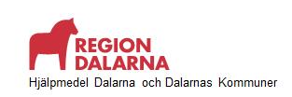 | Kompletterande uppgifter för att förbereda och genomföra utprovning av elrullstol med ståfunktion  Uppgifterna dataregistreras | Version 3  2023-03-23

Remitterande arbetsterapeut/sjukgymnast Patient
Namn/Befattning | Personnr
Tjänsteställe | Namn
Datum

Vilket stående har patienten idag?  Var och när ska patienten stå?  Restriktioner för stående?  Övrigt som är viktigt att veta vid utprovning:  Skall elrullstolen användas tillsammans med andra träningshjälpmedel, ex.vis arm/bentränare?  SJUKGYMNASTISKT STATUS - funktion och ledrörlighet  Utfört av:  Huvud och nacke:  Övre extremiteter: |  | STATUS forts.  Bål inkl viljemässig upprätningsförmåga:  Bäcken:  Viljemässig motorik nedre extremiteter:  Höftled:  Knäled:  Fotled:  Balans:  Tonus:

